
ŠKOLA: Základní škola a Mateřská škola, Chvalkovice, okres Náchod
AUTOR: Mgr. Petr Hlava
NÁZEV: Království hor
TEMA: Přírodní složky a oblasti Země
ČÍSLO PROJEKTU: CZ.1.07/1.1.05/04.0031

Anotace: Tento materiál slouží jako doplněk k probíranému tématu Přírodní složky a oblasti Země. Materiál je věnován přírodním podmínkám hor a horských ekosystémů. Žáci pracují samostatně. Žáci postupně doplňují pracovní list a plní jednotlivé úkoly, které kontrolují společně s vyučujícím. Při vypracování odpovědí používají encyklopedie a internet.

Mapa: Daniel Dalet. d-maps.com -World [On line]. 2011
[cit. 2012-03-31]. Dostupné z WWW:

http://www.d-maps.com/carte.php?lib=world_europe_and_africa_centered_map&num_car=3267&lang=en Licence: Copyright - Všechna práva vyhrazena
Obr. 1.: Z vlastních zdrojů

Království hor

Úkol 1: Ke jménu hory přiřaď správný stát.
a) Mont Blanc 1) Nepál/Tibet.
b) Mount Elbert 2) Pákistán
c) Kanchenjunga 3) USA
d) K2 4) Nepál/Indie
e) Mt. Everest 5) Francie
f) Mt. Kosciusko 6) Austrálie
g) Aconcagua 7) Nepál
h) Annapurna 8) Argentina

Úkol 2: Do mapy vyznačte pohoří a hory. Alpy, Pyreneje, Himaláje, Andy - Kordillery, Kilimandžáro, Mount Everest, Mount Cook, Aconkagua, Elbrus, Sněžka, Skalnaté hory, Atlas, Brazilská vysočina, Mt. Blanc, Mt. Kosciusko, Etiopská vysočina
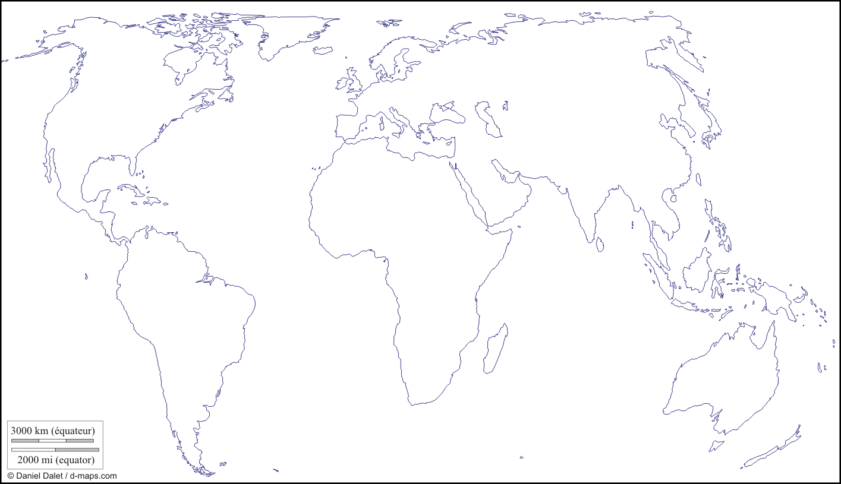
Úkol 3: Do obrázku zakresli horské výškové stupně.
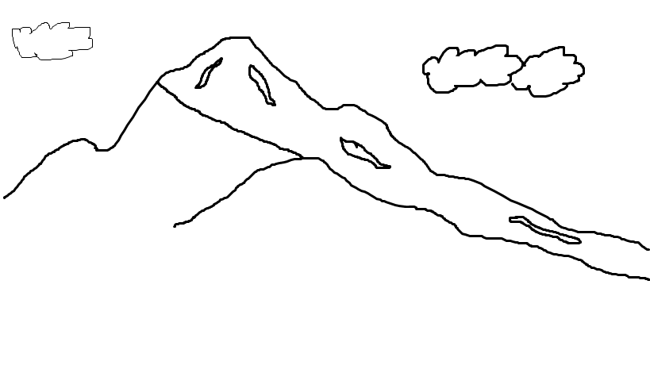Obr. 1.
Odpovídej na otázky.
1) Proč je ve velehorách krátké léto?
2) Jak vypadá vegetace na vrcholcích hor?
3) Jak vzniká horský ledovec?
Mount Everest (pracuj s internetem)
1) Jak se jmenovali dva horolezci, kteří stanuli na vrcholu Mt. Everestu jako první?
……………………..……..a…………………………….
2) Kdy se tak stalo (celé datum)?.........................................
3) V kolik hodin zahájili poslední část výstupu?...................................
4) Kdo je to šerpa?...................................................................................
5) V kolik hodin dorazili na vrchol?.................................
6) Jaké vlajky vzali na vrchol?...........................................................................................
7) Jak dlouho zůstali horolezci na vrcholu?.....................................................................
8) Jak se jmenoval muž, který zdolal jak první Mount Everest bez kyslíkového přístroje a úplně sám?..............................................................

Na horách čeká neohrožené cestovatele spousta nepříjemností. Takže co uděláte v případě?
a) Hypotermie
Příznaky…………………………………………………………………………………………………………………………………………………………………………………………
Příčina…………………………………………………………………………………………………………………………………………………………………………………………….
Léčba………………………………………………………………………………………………………………………………………………………………………………………………..
Domácí úkol: Popiš jeden rok v životě sviště horského.
Léto………………………………………………………………………………………………………………………………………………………………………………………………………………………………………………………………………………………………………………………………………………………………………………………………………………………………………………………………………………………………………
Podzim……………………………………………………………………………………………………………………………………………………………………………………………………………………………………………………………………………………………………………………………………………………………………………………………………………………………………………………………………………………………………
Zima………………………………………………………………………………………………………………………………………………………………………………………………………………………………………………………………………………………………………………………………………………………………………………………………………………………………………………………………………………………………………
Jaro…………………………………………………………………………………………………………………………………………………………………………………………………………………………………………………………………………………………………………………………………………………………………………………………………………………………………………………………………………………………………………

Pracuj s atlasem: Která pohoří se nachází v ČR? Zjisti nejvyšší vrcholy těchto pohoří a jejich výšku.
……Krkonoše..….. …Sněžka………….. 1602 m.……………..
…………………….. …………………….. ……………………..
…………………….. …………………….. ……………………..
…………………….. …………………….. ……………………..
…………………….. …………………….. ……………………..
…………………….. …………………….. ……………………..
…………………….. …………………….. ……………………..
…………………….. …………………….. ……………………..
…………………….. …………………….. ……………………..
…………………….. …………………….. ……………………..
…………………….. …………………….. ……………………..
…………………….. …………………….. ……………………..
…………………….. …………………….. ……………………..

